

FORMALITES ELECTIONS 2026
A L’ATTENTION DE L’AUTORITE TERRITORIALE de
NOM DE LA COLLECTIVITE

Je soussignée,
Béatrice BARRAU, Présidente du Syndicat National des Territoriaux (SNT),

Atteste par l’intermédiaire de

XXXXX (nom de la personne désignée pour déposer les listes), dûment désigné(e),

Avoir déposé, au nom et pour le compte du Syndicat National des Territoriaux (SNT), affilié à la Fédération Services Publics CFE-CGC, les statuts de l’organisation syndicale, la preuve de leur dépôt légal, et indique par la présente que les comptes approuvés sont publiés et accessibles sur le site www.sntcfecgc.fr

A ___
le ___

-Faire tamponner/signer/dater un double ce courrier par l’autorité territoriale pour attester de la remise des documents-

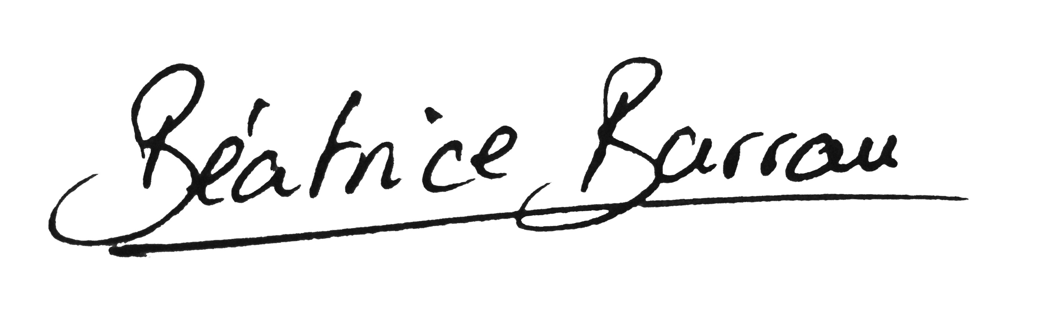

Béatrice Barrau
Présidente du SNT CFE-CGC

